COLEGIO “DR. B. A. HOUSSAY”
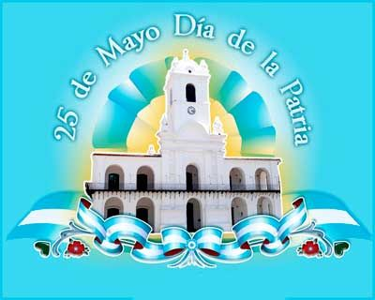
ACTO TALLER
- 25 DE MAYO – DÍA DE LA PATRIA – “La Revolución de Mayo y la Sociedad Colonial.
GRADO: 6° Grado DOCENTE: MARCELO ORELLANO.
CAPACIDADES GENERALES.
- Pensamiento crítico.
- Comunicación.
- Aprender a aprender.
CAPACIDADES ESPECÍFICAS.
- Análisis e interpretación crítica de la información.
- Importancia de las causas y consecuencias de este hecho histórico.
- Organización del propio aprendizaje.
PROPÓSITOS.
- Facilitar la información adecuada para que el alumno realice un análisis crítico de la misma.
- Orientar al alumno, mediante distintas actividades, a reconocer la importancia de la Revolución de Mayo y su repercusión en el país.
- Analizar la Revolución de Mayo considerando los diferentes grupos sociales de la época y sus intereses (criollos, españoles, pueblos originarios, afrodescendientes, etc.).
ACTIVIDADES.
- Armar grupos para realizar las actividades de ornamentación y decorado del aula. Elección y premios a:
- La mejor ornamentación.
- El alumno y la alumna mejores caracterizados.
- El grupo más organizado.
- El mejor afiche alusivo a la fecha y al tema tocado.
- La mejor exposición del trabajo.
- Glosa para comenzar el acto taller.

En Buenos Aires había dos grupos sociales muy diferentes entre sí: un grupo privilegiado, por un lado, y los sectores populares, por el otro. Desde la época de la colonia, los miembros del grupo privilegiado eran españoles o criollos (hijas e hijos de españoles nacidos en América). En aquellos tiempos el color de piel determinaba la posición social de las personas. Todos los miembros de este grupo eran blancos. Además, todos eran adinerados porque la riqueza era otro elemento fundamental para pertenecer a este grupo. Estas personas se llamaban a sí mismas “gente decente”. Los sectores populares estaban formados por indígenas, esclavas y esclavos africanos o nacidos en América y todos los “mezclados”, es decir, todos los descendientes de personas de distinto origen (por ejemplo, los mestizos, que eran hijas e hijos de una indígena y un español). También había personas blancas en este grupo; esto pasaba cuando eran pobres o realizaban tareas consideradas inferiores o no tenían vivienda o educación. En síntesis, los sectores populares estaban formados por todas las personas que eran colocadas en una posición inferior en la sociedad, ya sea por el color de su piel o por su ocupación. La “gente decente” los llamaba “el bajo pueblo” o “la plebe”. Estos grupos tenían derechos muy diferentes y la “gente decente” concentraba todos los privilegios. La sociedad de aquellos tiempos era totalmente desigual.

- Cada grupo trabajará con una clase social de la época colonial.
- Armamos un afiche referido al tema de la clase social que les tocó:
Peninsulares.
Criollos.
Mestizos.
Indígenas.
Africanos.
- De cada grupo social, investigar para armar el afiche:
- ¿Cómo estaban compuestos?
- ¿Dónde vivían?
- ¿Con qué privilegios o derechos contaban?
- ¿Qué roles tenían asignados dentro de la sociedad colonial?
- ¿Cómo vestían?
- ¿Cómo eran sus días cotidianos?
- ¿Dónde trabajaban y de qué?
- ¿Qué pasatiempos o entretenimientos tenían?
- Curiosidades de esta clase social.
- Ilustrar con los recortes traídos.

- Exposiciones de los trabajos realizados.
- Finalización. Elaboración de una glosa reflexiva y critica sobre el grupo social que les tocó.

